ЗАТВЕРДЖУЮ:
Командир 3 навчальної роти
1 навчального батальйону
лейтенант Сергій ЩЕРБАЦЬКИЙ
«21» серпня 2025 року

ВАРІАНТ
показу цілей при виконанні ПВ20 (22 серпня 2025 року)
Д/Ц | ВАРІАНТ №1
 | 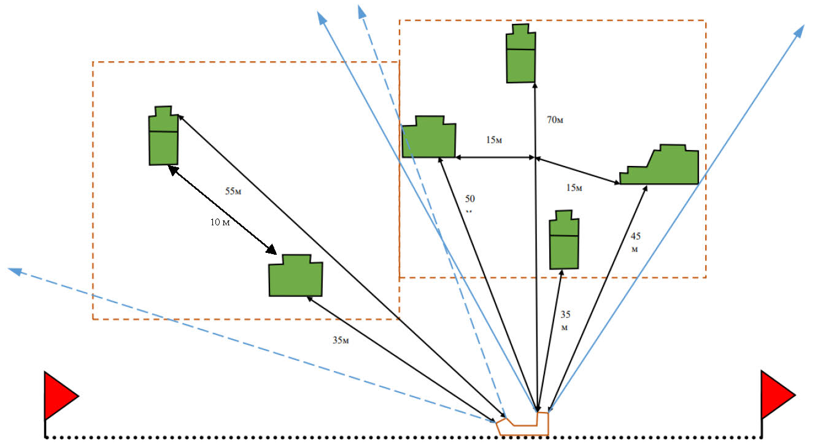
70
55
45
35
В/Р
НОМЕР ВАРІАН  ТА | ЧАС ПОКАЗУ ЦІЛЕЙ
НОМЕР ВАРІАН  ТА | Номер мішені
1 | штурмова група №6, №7, №10 -35 – 55м
2 | Маневрена група №6, №35 -70м
3
ЧАС МІЖ ПОКАЗОМ ЦІЛЕЙ відсутній

Керівник заняття: ____________________________________________________________________________

